Roller och uppgifter i laget
Istränare: Planerar och genomför isträning i enlighet med Ishockeyns ABC
Fystränare: Planerar och genomför fysträning i enlighet med Ishockeyns ABC
Hjälptränare: Vara med på is och t.ex. flytta puckar, ta en station, hjälpa och följa huvudtränaren
Lagledare: Administration på laget.se (lägga in medlemmar, kallelser, skicka information), kontakt och möten med förbundet, kontakt med motståndarlag inför/vid matcher
Materialare: Slipa skridskor, hjälpa tränarna med tröjor, förråd
Kassör: Stämma av lagkassan under säsong, inbetalningar för beting och profilkläder
Beting, profilkläder > lagkontot
Medlems- och träningsavgifter > föreningskontot

Mejla kansliet på kansliet@faluif.se för att få kontoutdrag att pricka inbetalningar mot listor för försäljning/köp av profilkläder

Dokument för att administrera inbetalningar finns här https://www.laget.se/FaluIF/Document:

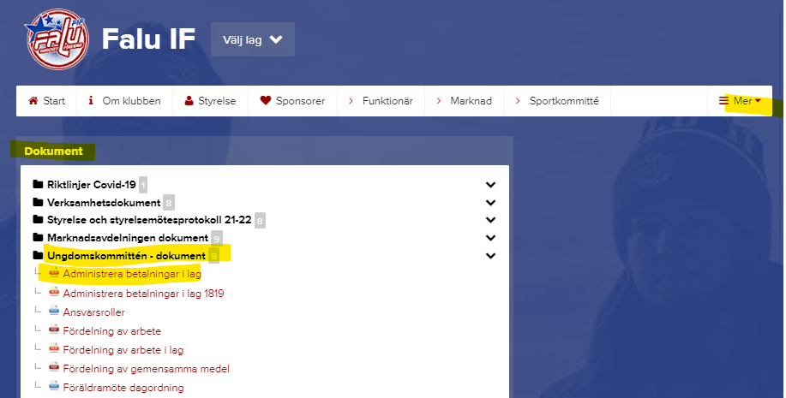

Bemanningsansvarig: Fördela kioskpass, sekretariat till våra matcher etc. och se till att alla bidrar med lika många timmar
Skicka kallelser via laget.se till de som ska bemanna kiosken, den som tilldelas ett kioskpass ska ta det eller ordna en ersättare och sedan meddela ansvarig (så att rätt person får sina timmar dokumenterade)
Schema för kiosktider finns här https://www.laget.se/FaluIF/Document:
